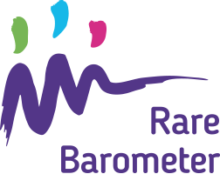

Мы хотим узнать ваше мнение! Примите участие в новом опросе #RareBarometer #Rare2030.
Выскажите свое мнение о the future of your rare disease: tiny.cc/rare2030survey

Как можно улучшить ваше обслуживание в течение следующих 10 лет? Готовы ли вы чаще пользоваться электронными консультациями? Поделитесь своим мнением в новом опросе #RareBarometer #Rare2030: tiny.cc/rare2030survey

Не упустите шанс быть услышанным! Выскажите свое мнение по поводу перспектив в отношении вашей редкой болезни в новом опросе #RareBarometer #Rare2030. Опрос завершается 3 января 2021 г.: tiny.cc/rare2030survey

